Положение о всероссийском конкурсе видеороликов
«Моё детство – война»
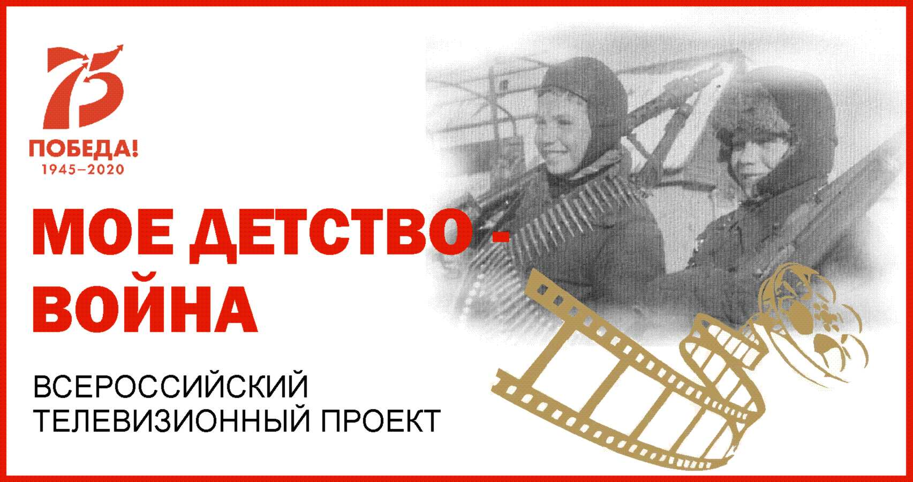
Организаторы: Общероссийская молодежная общественная организация «Ассоциация почётных граждан, наставников и талантливой молодёжи» при поддержке членов Общественной палаты Российской Федерации.
Конкурс реализуется в рамках проекта, включенного в План основных мероприятий по проведению в Российской Федерации Года памяти и славы в 2020 году.
На Конкурс принимаются видеоматериалы о людях, относящихся к категории «дети войны» - родившихся после 1922 года, которые, будучи несовершеннолетними (до 18 лет), пережили Великую Отечественную войну 1941-1945 года – были в оккупации, в концентрационных лагерях, участвовали в боевых действиях на стороне СССР, работали в СССР в тылу (далее – Герои конкурсных работ).
I. Цели и задачи
Цель:
- Сохранение исторической памяти о событиях Великой Отечественной войны в воспоминаниях очевидцев – людей, чьи детство и юность пришлись на военные и первые послевоенные годы.

Задачи:
- создать и опубликовать в свободном доступе в медиапространстве видеоархив видеороликов, основанных на воспоминаниях последних свидетелей событий Великой Отечественной войны – детей войны;
- привлечь к участию в общем деле – увековечивании памяти о событиях и участиях Великой Отечественной войны - добровольцев – участников акции;
- содействовать популяризации жизненного пути выдающихся россиян-детей войны посредством создания дополнительной мотивации для знакомства и изучения молодёжью биографий земляков.
II. Номинации конкурса и тематика конкурсных работ
- На Конкурс предоставляются видеоматериалы (видеоролики), снятые (созданные) с использованием любых технических средств (камерой мобильного телефона, смартфона, цифрового фотоаппарата, планшетным компьютером, профессиональной или любительской видеокамерой).
- Номинации конкурса.

Основные номинации конкурса:
- «От первого лица» - рассказ (монолог или интервью-монолог) Героя конкурсной работы;
- «Говорит волонтёр» - монолог участника конкурса/члена конкурсной группы, представляющий собой рассказ о событиях жизни Героя конкурсной работы. Может включать элементы интервью с Героем конкурсной работы (в том числе архивных записей), его родственниками, друзьями, коллегами;
- Специальная номинация конкурса– видеоролик флешмоб в социальных сетях #ЛичноОВойне #моёдетствовойна
- Темы видеороликов:
- Родители
- Родные
- Земляки
- Школа
- Знания
- Потери
- Голод
- Что мы ели
- Холод
- Как были одеты
- Выносливость и закалка
- Как нас спасали растения
- Как нас спасали животные
- Навык, без которого не выжить
- Исцеление от болезней
- Преодоление
- Враг
- Месть
- Партизаны
- Дружба
- Взаимовыручка
- Помощь
- Любовь
- Искренность
- Честность
- Тихий подвиг
- Труд
- Историческое событие
- Достопримечательности
- Малая родина
- Родина
- Освобождение

III.Порядок участия в конкурсе: основные номинации

- Продолжительность видеоматериала – от 90 до 300 секунд.
- Видеоролик может представлять собой как исходную запись, так и являться смонтированным сюжетом.
- Использование при монтаже и съёмке видеоролика специальных программ и инструментов – на усмотрение участника.
- Кадры обязательно должны быть горизонтальными.
- При создании видеороликов допускается частичное, но не более 10% от общего хронометража видеоролика, заимствование видеоматериала из других источников (видео–хостинги, социальные сети и т.п.);
- Рекомендуется использование архивных детских и юношеских фотографий героя ролика.
- Приветствуется использование компьютерной графики, анимации, виджетов, рисунков с фактами или определениями, которые могут быть неизвестны зрительской аудитории и/или важны для понимания содержания ролика (например, даты исторических событий, термины, географические названия, устаревшие названия, диалектизмы), а также самые яркие и эмоциональные фразы героев интервью.
- Видеоролики загружаются на файлообменник (Яндекс-диск, Google-диск), ссылка на загруженный файл указывается в Заявке (по ссылке https://forms.gle/yDSKjYUXhbUA6aEn6).
- К видеоматериалу рекомендуется приложить совместный снимок (селфи) участника (или группы участников) конкурса и героя видеоролика.
- После опубликования видеоролика на YouTube-канале проекта «Моё детство – война»https://www.youtube.com/channel/UCOlkZ7QWOJlPD8V_Y5Nkqzw?view_as=subscriber и в группах Общероссийской Ассоциации почётных граждан https://vk.com/glorygallery и https://www.facebook.com/groups/glorygallery/участники делают репост записи на свою страничку и максимально - в другие группы и сообщества.
- Заявка на участие в Конкурсе и конкурсная работа должны быть поданы не позднее 1 сентября 2020 г. Заявка является документом, необходимым для рассмотрения работы. Материалы, предоставленные без заявки, к участию в Конкурсе не допускаются
- Критерии оценки конкурсных работ.
Оценка видеороликов осуществляется по следующим критериям:
- вклад видеоролика в жизнеутверждающую мотивацию зрителя;
- соответствие работы заявленной теме;
- глубина раскрытия темы и ясность представления;
- оригинальность видеоролика (новизна идеи);
- информативность;
-создание и уместное использование глоссария (пояснение специальных терминов, сокращений и понятий, важных для восприятия видеоролика);
- качество видеосъемки;
- эстетичность работы;
- использование компьютерной графики и анимации;
- уместная визуализация глоссария;
- проведенная участником работа по популяризации видеоролика (по количеству лайков, репостов, иного).

- Порядок участия в конкурсе: специальная номинация– участие вофлешмобе в социальных сетях #ЛичноОВойне #моёдетствовойна

1. Для участия в спецноминации необходимо:
1) снять видео продолжительностью от 30 до 90 секунд на телефон в формате портретной съемки
2) дополнить материал в описании
хештегомфлешмоба #ЛичноОВойне,
хештегом Общественной палаты РФ #ОПРФ,
хештегом #моёдетствовойна
3) выложить материал в социальные сети и отметить друзей, которых вы приглашаете присоединиться к флешмобу.
2. Промежуточные итоги спецноминации подводятся еженедельно с 9 мая по 1 сентября 2020 года, окончательные – до 1 декабря 2021 года.
3. Критерии оценки конкурсных работ.
Оценка видеороликов осуществляется по следующим критериям:
- вклад видеоролика в жизнеутверждающую мотивацию зрителя;
- соответствие работы заявленной теме;
- глубина раскрытия темы и ясность представления;
- оригинальность видеоролика (новизна идеи);
- информативность;
- эстетичность работы;
- проведенная участником работа по популяризации видеоролика (по количеству лайков, репостов, иного);
- количество друзей, поддержавших флешмоб и создавших аналогичные видеоролики.

- Дополнительные условия

- Участники Конкурса соглашаются с тем, что представленные на Конкурс видеоматериалы будут размещены в свободном доступе в сети интернет, могут быть использованы при создании материалов проекта «Моё детство - война», и не претендуют на выплату авторского гонорара.
- Ответственность за соблюдение авторских прав третьих лиц несёт автор, представивший конкурсную работу.
- Материалы конкурсных работ не рецензируются и не возвращаются.
- Минимальный и максимальный возраст участников не устанавливается. В Конкурсе могут принимать участие россияне и иностранцы. Предусмотрено индивидуальное и коллективное участие.
- Количество роликов, предоставленных на Конкурс одним участником или творческим коллективом, не ограничено.
- На Конкурс не принимаются видеоролики, не соответствующие моральным и этическим нормам, не соответствующие теме конкурса. Запрещается использование ненормативной лексики.

- Призовой фонд и награждение победителей

1. Для определения победителей и призёров Конкурса формируется Жюри.
2. Победитель и призёры награждаются дипломами и призами. Организаторы конкурса оставляют за собой право учреждать специальные номинации, определять в них победителя и награждать специальными призами.
Призовой фонд для основных номинаций конкурса – 100 000 рублей.

Общественными организациями Ростовской области учрежден специальный призовой фонд для награждения авторов наибольшего количества лучших конкурсных работ о детях войны – дончанах.
Размер данного специального призового фонда - 25 000 руб.

Призовой фонд для спецноминации конкурса – флешмоба в социальных сетях – 20 000 рублей.

Оргкомитет Конкурса рассматривает предложения общественных организаций, трудовых и иных коллективов, а также - граждан по учреждению специальных призов.
Кроме того, принимаются финансовые взносы для увеличения призового фонда. Информация о порядке перечисления финансовых взносов приведена на сайте Оператора конкурса www.glory-gallery.com

2.По итогам конкурса будут вручены памятные знаки:
- «Самый благодарный регион – детям войны»;
- «Самое благодарное муниципальное образование – детям войны»;
- «Самая благодарная организация (сообщество) – детям войны».
Обладатели памятных знаков будут определены исходя из общего количества Конкурсных работ, представленных на Конкурс жителями соответствующих регионов, муниципальных образований, членами трудовых, ученических или иных коллективов.

Условия участия во флешмобе изложены в разделе IVПоложения.

